### **1. Chọn nền tảng phát triển**

Chọn nền tảng phát triển mobile phù hợp với dự án, ví dụ như:

* **React Native**: Phát triển đa nền tảng (iOS và Android).
* **Flutter**: Phát triển đa nền tảng (iOS và Android).
* **Android Studio**: Phát triển ứng dụng Android.
* **Xcode**: Phát triển ứng dụng iOS.

Trong hướng dẫn này, chúng ta sẽ sử dụng **React Native** làm nền tảng phát triển.

### **2. Cài đặt Node.js và npm**

React Native yêu cầu Node.js và npm (Node Package Manager). Cài đặt chúng bằng cách:

1. **Cài đặt Node.js và npm từ trang chủ**:
   * Truy cập [Node.js](https://nodejs.org/).
   * Tải và cài đặt phiên bản LTS (Long Term Support).
2. **Kiểm tra cài đặt**:
   * Mở terminal và kiểm tra phiên bản Node.js và npm:

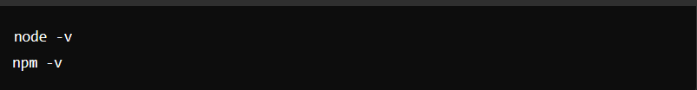

### **3. Cài đặt React Native CLI**

Sau khi cài đặt Node.js và npm, cài đặt React Native CLI:

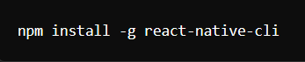

### **4. Cài đặt môi trường Android**

1. **Cài đặt Android Studio**:
   * Tải và cài đặt [Android Studio](https://developer.android.com/studio).
2. **Cài đặt các công cụ cần thiết trong Android Studio**:
   * Mở Android Studio và đi tới Preferences > Appearance & Behavior > System Settings > Android SDK.
   * Chọn và cài đặt Android SDK, Android SDK Platform, và Android Virtual Device (AVD).
3. **Thiết lập biến môi trường**:
   * Thêm các dòng sau vào ~/.bash_profile (hoặc ~/.zshrc nếu dùng Zsh):

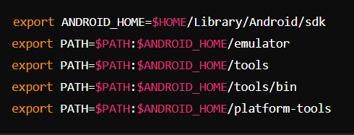

Cập nhật terminal:



### **5. Cài đặt môi trường iOS (nếu phát triển cho iOS)**

1. **Cài đặt Xcode**:
   * Tải và cài đặt [Xcode](https://developer.apple.com/xcode/) từ App Store.
2. **Cài đặt Xcode Command Line Tools**:

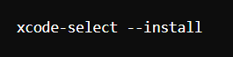

### **6. Khởi tạo dự án React Native**

1. **Khởi tạo dự án**:  
   

2. **Chạy ứng dụng trên thiết bị ảo**:

* **Android**:  
  
* **iOS**:



### **7. Cài đặt các thư viện cần thiết**

1. **Thư viện để đọc thông tin từ NFC**:
   * Sử dụng thư viện như react-native-nfc-manager để làm việc với NFC:



* + Liên kết thư viện với dự án:  
    

1. **Thư viện quản lý state và điều hướng**:
   * Redux để quản lý state:

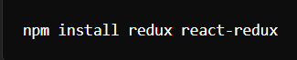

* + React Navigation để điều hướng:

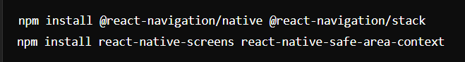

### **8. Thiết lập môi trường phát triển**

* **VS Code**: Một trình soạn thảo mã nguồn phổ biến.
  + Tải và cài đặt [VS Code](https://code.visualstudio.com/).
  + Cài đặt các extension hữu ích như:
    - ESLint
    - Prettier
    - React Native Tools

### **9. Thiết lập hệ thống kiểm soát phiên bản (Git)**

1. **Cài đặt Git**:
   * Tải và cài đặt [Git](https://git-scm.com/).
2. **Khởi tạo Git trong dự án**:

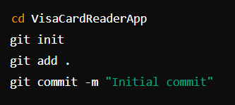

3. **Thiết lập remote repository** (ví dụ với GitHub):

* Tạo repository trên GitHub.
* Thêm remote repository:

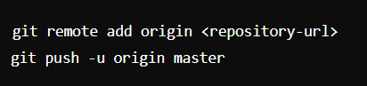

### **Kết luận**

Sau khi hoàn thành các bước trên, môi trường phát triển cho dự án xây dựng ứng dụng mobile đọc thông tin từ thẻ visa/master có gắn chip sẽ được thiết lập.